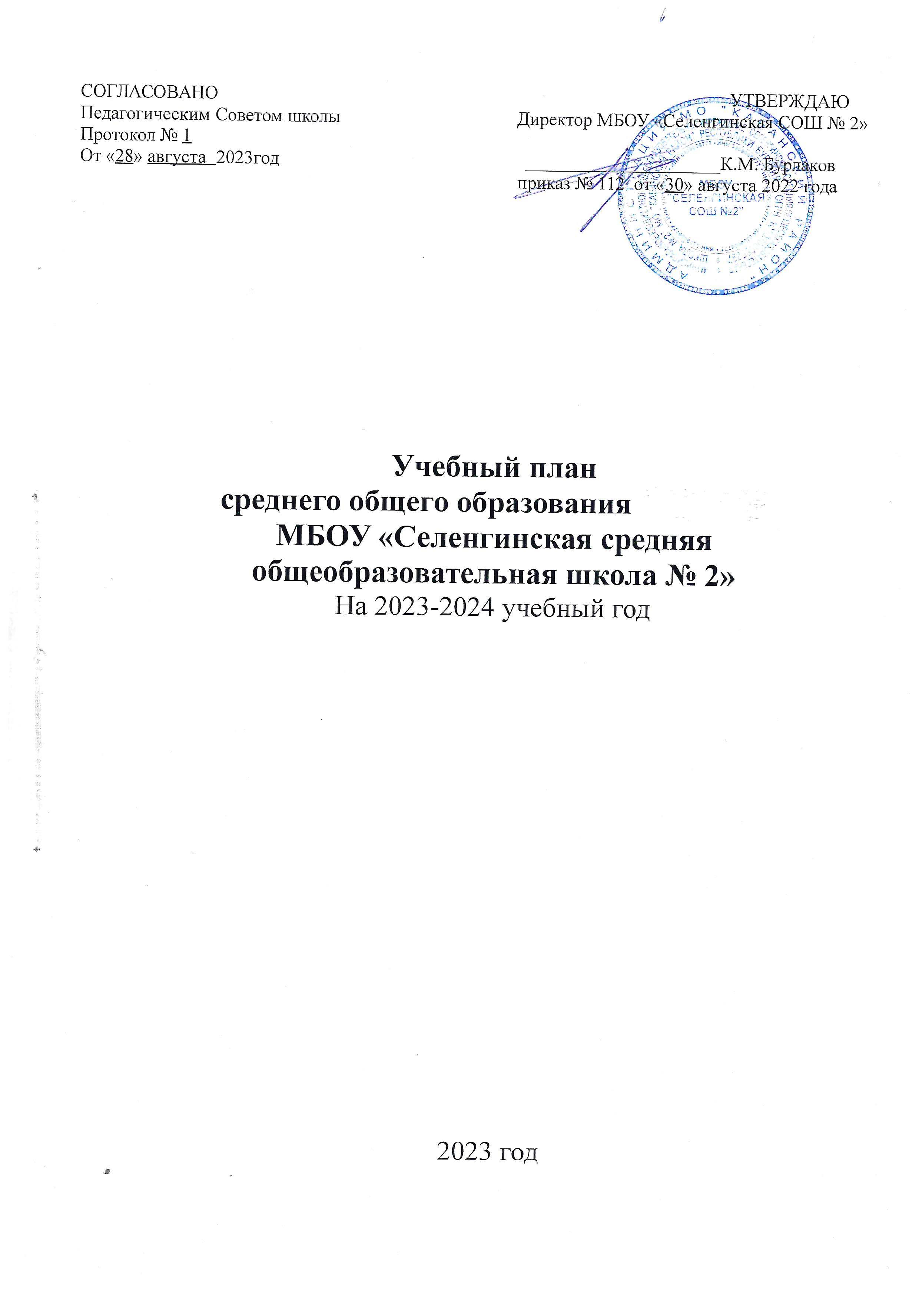

**Пояснительная записка к учебному плану среднего общего образования 10-11 классы**

**МБОУ «Селенгинская средняя общеобразовательная школа №2» МО «Кабанский район» Республики Бурятия на 2023 – 2024 учебный год.**

**I.Общие положения**

* 1. **Учебный план** - составная часть организационного раздела основной образовательной программы среднего общего образования, который обеспечивает реализацию требований ФГОС, определяет учебную нагрузку в соответствии с требованиями к организации образовательной деятельности, предусмотренными Гигиеническими нормативами и Санитарно-эпидемиологическими требованиями, перечень учебных предметов, учебных курсов и модулей.

**Учебный план определяет:**

– общий объём нагрузки и максимальный объём аудиторной нагрузки обучающихся;

– состав и структуру обязательных предметных областей;

– последовательность и распределение по периодам обучения учебных предметов;

– формы промежуточной аттестации обучающихся, периодичность их проведения.

**1.2. Нормативное основание для учебного плана:**

1. Федеральный закон Российской Федерации от 29 декабря 2012 г. N 273-ФЗ «Об образовании в Российской Федерации»;

2. Федеральный закон от 24 сентября 2022 г. № 371-ФЗ «О внесении изменений в Федеральный закон «Об образовании в Российской Федерации» и статью 1 Федерального закона «Об обязательных требованиях в Российской Федерации»

3. Приказ Министерства просвещения Российской Федерации от 18.05.2023 № 371 “Об утверждении федеральной образовательной программы среднего общего образования”

4. Приказ Минпросвещения России Российской Федерации от 12 августа 2022 г. № 732 «О внесении изменений в федеральный государственный образовательный стандарт среднего общего

образования, утвержденный приказом Министерства образования и науки Российской Федерации от 17 мая 2012 г. № 413»

5. Приказ Министерства просвещения Российской Федерации от 21 июля 2023 г. № 556 «О внесении изменений в приложения № 1 и № 2 к приказу Министерства просвещения Российской Федерации от 21 сентября 2022 г. № 858 «Об утверждении федерального перечня

учебников, допущенных к использованию при реализации имеющих государственную аккредитацию образовательных программ начального общего, основного общего, среднего общего образования организациями, осуществляющими образовательную деятельность, и

установления предельного срока использования исключенных учебников»

6. Постановление Главного государственного санитарного врача России от 28.09.2020 № СП 2.4.3648-20, 28, 2.4.3648-20, Санитарно-эпидемиологические правила Главного государственного санитарного врача России от 28.09.2020 № СП 2.4.3648-20, 28, 2.4.3648-20  
Об утверждении санитарных правил СП 2.4.3648-20 "Санитарно-эпидемиологические требования к организациям воспитания и обучения, отдыха и оздоровления детей и молодежи"

7. Постановление Главного государственного санитарного врача РФ от 28.01.2021 N 2 "Об утверждении санитарных правил и норм СанПиН 1.2.3685-21 "Гигиенические нормативы и требования к обеспечению безопасности и (или) безвредности для человека факторов среды обитания" (вместе с "СанПиН 1.2.3685-21. Санитарные правила и нормы...")

8. Основная образовательная программа МБОУ «Селенгинская СОШ №2»

9. Устав МБОУ «Селенгинская СОШ №2».

**II. Содержание УП на уровне среднего общего образования**

**2.1.**  Учебный план предусматривает изучение обязательных учебных предметов: учебных предметов по выбору из обязательных предметных областей, дополнительных учебных предметов, курсов по выбору и общих для включения во все учебные планы учебных предметов, в том числе на углубленном уровне. В основу учебного плана положен вариант федерального учебного плана универсального профиля при пятидневной учебной неделе. Общими для изучения на уровне среднего общего образования являются учебные предметы «Русский язык», «Литература», Иностранный язык (Английский язык)», «Математика», «Информатика», «История», «Обществознание», «Физика», «Химия», «Биология», «География», «Физическая культуры», «Основы безопасности жизнедеятельности».

По заявлениям родителей (законных представителей) выбран универсальный профиль. Универсальный профиль ориентирован на обучающихся, чей выбор «не вписывается» в рамки технологического, социально-экономического, естественно-научного и гуманитарного профилей. В основу учебного плана положен федерального учебного плана универсального профиля при пятидневной учебной неделе.

**2.2** Учебный план состоит из двух частей: обязательной части и части, формируемой участниками образовательных отношений. Обязательная часть учебного плана определяет состав учебных предметов обязательных предметных областей. Часть учебного плана, формируемая участниками образовательных отношений, предусматривает увеличение учебных часов, предусмотренных на изучение отдельных учебных предметов обязательной части; другие виды учебной, воспитательной, спортивной и иной деятельности обучающихся.

**2.2.1. Обязательная часть учебного плана представлена следующими предметными областями и учебными предметами:**

«Русский язык», «Литература», Иностранный язык (Английский язык)», «Математика (алгебра, геометрия, вероятность и статистика)», «История», «Обществознание», «Физика», «Химия», «Биология», «География», «Физическая культуры», «Основы безопасности жизнедеятельности».

В обязательной части учебного плана отводится количество часов соответствующее изучению предметов на базовом уровне и углубленном уровне. **В предметной области** **«Русский язык и литература»** на изучение «Русского языка» на базовом уровне отводится по 2 часа в 10 классах, «Литературы» на базовом уровне–по 3 часа. **В предметной области «Родной язык и родная литература»** для изучения предметов «Родная литература (русская)» и родной (русский) язык заявлений от родителей не поступило. **В предметной области «Иностранные языки»** изучается «Английский язык» в объеме 3 часа. В предметной области **«Математика и информатика»** изучаются «Математика» на базовом уровне в объеме 2 часов, «Информатика» - 2 часа и «Вероятность и статистика»-1 час. **В предметной области «Естественные предметы»** отводится на изучение «Физики» 2 часа, «Химии» 1 час, «Биологии» 1 час. **В предметной области «Общественные предметы»** отводится на изучение «Истории», «Обществознания» по 2 часа. **В предметной области «Физическая культура, экология, основы безопасности жизнедеятельности»** изучаются «Физическая культура» 3 часа и ОБЖ 1 час.

Учебный план предусматривает выполнение обучающимися **индивидуального проекта**, который представляет собой особую форму организации деятельности обучающихся (учебное исследование или учебный предмет). Индивидуальный проект выполняется обучающимися самостоятельно под руководством учителя (научного руководителя) по выбранной теме в рамках одного или нескольких изучаемых учебных предметов в любой избранной области деятельности (познавательной, практической, учебно-исследовательской, социальной, иной). На индивидуальный проект отводится 1 час.

По запросам обучающихся и родителей школа определила 2 предмета на углубленном уровне: «Физика» и «Математика». На изучение предмета «Физика» в учебном плане отведено 5 часов, предмета «Алгебра, Геометрия, Вероятность и стаистика»-8 часов.

При проведении занятий в образовательной организации осуществляется деление классов (иностранный язык, информатика) на две группы при наличии классов с детьми допустимой наполняемости (25 детей и более).

**2.2.2. Часть, формируемая участниками образовательных отношений:**

Спецификой учебного плана (части, формируемой участниками образовательных отношений) является выделение дополнительных часов на изучение учебных предметов:- «Химия», с целью качественного достижения требований образовательного стандарта на базовом уровне, а также в связи с востребованностью предмета в технических вузах, подготовки к олимпиадам, 1 час. «Информатика» -1 час для обеспечения дальнейшего развития информационных компетенций выпускника, его готовности к жизни в условиях развивающегося информационного общества и возрастающей конкуренции на рынке труда.

**III.Формы промежуточной аттестации:**

Объем времени, отведенного на промежуточную аттестацию обучающихся, определяется рабочими программами учебных предметов, учебных и внеурочных курсов и календарным учебным графиком основного общего образования. Формы промежуточной аттестации учебных предметов, учебных и внеурочных курсов представлены в таблице.

Промежуточная аттестация (итоговый контроль) в соответствии с положением МБОУ «Селенгинская СОШ №2» о промежуточной аттестации (протокол №1 от 30.08.2021г), проводиться в следующих формах: итоговая контрольная работа, тестирование, сочинение.

В 10-х и 11-х классах в третью неделю декабря проводится зимняя сессия по русскому языку, математике, предмету по выбору. В 10-х классах проводится летняя сессия в третью неделю мая. Сессия проводится с использованием заданий стандартизированной формы в соответствии с демоверсиями ФИПИ.

Система оценок при аттестации – пятибалльная.

**Учебный план средней школы, универсальный профиль**

**2023- 2024 учебный год (35 недель), пятидневная неделя**

|  |  |  |  |  |  |  |  |  |  |
| --- | --- | --- | --- | --- | --- | --- | --- | --- | --- |
| **Предметная область** | **Учебные предметы** | **Уровень** | **кол-во часов в неделю** | | | | **кол-во часов в год** | | |
| **10** | | **11** | | **10** | | **11** |
| **Обязательная часть** | | | | | | | | | |
| **Русский язык и литература** | Русский язык | Б | 2 | 2 | | 70 | | 68 | |
| Литература | Б | 2 | 3 | | 70 | | 102 | |
| **Иностранные языки** | Иностранный язык (Английский язык) | Б | 3 | 3 | | 105 | | 102 | |
| **Математика и информатика** | Математика: алгебра и начала математического анализа | У | 4 | 4 | | 140  105  35 | | 136  102  34 | |
| Геометрия | 3 | 3 | |
| Вероятность и статистика | 1 | 1 | |
| Информатика | Б | 1 | 1 | | 35 | | 34 | |
| **Общественные науки** | История | Б | 2 | 2 | | 70 | | 68 | |
| Обществознание | Б | 2 | 2 | | 70 | | 68 | |
| **Естественные науки** | Физика | У | 4 | 5 | | 105 | | 170 | |
| Химия | Б | 1 | 1 | | 35 | | 34 | |
| Биология | Б | 1 | 1 | | 35 | | 34 | |
| География | Б | 1 | - | | 70 | | - | |
| **Физическая культура, экология и основы жизнедеятельности** | Основы безопасности жизнедеятельности | Б | 1 | 1 | | 35 | | 34 | |
| Физическая культура | Б | 3 | 3 | | 105 | | 102 | |
| **Индивидуальный проект** |  |  | 1 | - | | 35 | | - | |
| **ИТОГО** |  |  | **32** | **32** | | **1120** | | **1088** | |
| **Часть, формируемая участниками образовательных отношений** | | | | | | | | | |
|  | **Химия** |  | 1 | 1 | | 35 | | 34 | |
|  | **Информатика** |  | 1 | 1 | | 35 | | 34 | |
|  | **Итого** |  | **2** | **2** | | **70** | | **68** | |
|  | **ИТОГО** |  | **34** | **34** | | **1190** | | **1156** | |

**План внеурочной деятельности**

|  |  |  |  |
| --- | --- | --- | --- |
| Направления внеурочной деятельности | Количество часов | Формы организации внеурочной деятельности | классы |
| Разговоры о важном | 1 | Цикл внеурочных занятий | 1-11 |
| Связанное с реализацией особых интеллектуальных и социокультурных потребностей | 3 | Организация учебно-исследовательской деятельности | 1-11 |
| Школьные олимпиады по предметам | 4-11 |
| Формирование функциональной грамотности | 1 | Исследования, проекты, практики (кружки) | 4-11 |
| Духовно-нравственное,  профориентационное | 1 | Движение Юннармия | 2-11 |
| Клуб «Десантник» | 5-11 |
| Участие в работе всероссийских профориентационных проектов |
| Занятия военно-патриотической направленности |
| Развитие личности и самореализация обучающихся | 2 | РДДМ, волонтерское движение | 5-11 |
| Спортивные секции (волейбол. Баскетбол, лапта) | 8-11 |
| Школьный театр «Зазеркалье» | 8-11 |
| Комплекс воспитательных мероприятий | 2 | Ученическое самоуправление, творческие группы, организующие конкретные мероприятия | 2-11 |